**Projekt 8**

**Simulation eines Transformators**

Zürcher Hochschule für angewandte Wissenschaften

Abbildung 1: Schematische Darstellung des Transformators.

Eingereicht bei:

Dr. Kirsch Christoph

Eingereicht von:

Romann Raphael; Hollenstein Jonathan; Brunner Ivo

Studiengang:

Bachelor of Science Systemtechnik (B.Sc.)

Klasse: ST22a

Winterthur, den 13.05.2024

# Einleitung

Beschreibung Im Primärkreis des Transformators ist die Spannungsquelle *U*ext an die *n*1 Primärwindungen des Transformators angeschlossen. Der gesamte Ohmsche Widerstand des Primärkreises ist im Widerstand *R*1 zusammengefasst. An die *n*2 Sekundärwindungen des Transformators ist der Verbraucherwiderstand *R*2 angeschlossen. Die Spulen des Primär- und des Sekundärkreises sind über einen Weicheisenkern verbunden.

Seien *L*p und *L*s die Selbstinduktivitäten der Primär- bzw. der Sekundrspule und *L*ps bzw. *L*sp die Induktivitäten der Sekundär- auf die Primärspule und umgekehrt (Gegeninduktivitäten).

Wir gehen bei *U*ext = *U*0 sin(*ωt*) von einer Wechselspannung mit der Amplitude *U*0 = 4 V und der Kreisfrequenz *ω* = 2*π f* aus. Zur Simulation des Transformators berechnen wir die beiden Stromstärken *I*p(*t*) und *I*s(*t*) [A] des Primär- und den Sekundärstromkreises. Dabei verwenden wir folgende Parameter:

*f* = 105 Hz, *R*1 = 800 Ω, *L*p = 50 *µ*H, *L*ps = *L*sp = 150 *µ*H, *R*2 = 6 Ω, *L*s = 500 *µ*H.

Die Anfangsbedingungen sind *I*s (0) = *I*p (0) = 0.

# Aufgaben

## Aufgabe 1

Stellen Sie die beiden Differenzialgleichungen für den Primär- und den Sekundärstromkreis auf.

### Ergebnisse Aufgabe 1

Primärstrom:

Sekundärstrom:

Differenzialgleichung:

## Aufgabe 2

Formen Sie die Gleichungen aus Aufgabe 1 so um, dass Sie ein Differenzialgleichungssystem erster Ordnung erhalten.

### Ergebnisse Aufgabe 2

Durch einsetzten entsteht das Gleichungssystem:

Aufgelöst nach der Höchsten Ableitung ergibt sich:

Für die Ableitung von *I*2 ergibt sich die Gleichung:

## Aufgabe 3

Lösen Sie das Differenzialgleichungssystem aus Aufgabe 2 für *t* ∈ [0, 50] [*µ*s] mit dem expliziten Euler-Verfahren (Euler-vorwärts-Verfahren). Ermitteln Sie experimentell die Stabilitätsgrenze für die Schrittweite τ.

### Ergebnisse Aufgabe 3

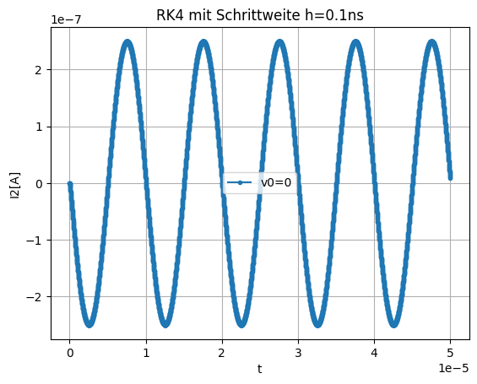Ein Bild, das Text, Reihe, Diagramm, Schrift enthält.

Abbildung 2

Durch Experimentieren mit verschiedenen Werten haben sich folgende Stabilitätsgrenzen ergeben:

Stabilitätsgrenze für *I*1 = 0.00000012750

Stabilitätsgrenze für *I*2 = 0.00000012530

Diese Grenzen stellen die maximalen Schrittweiten dar, bei denen das explizite Euler-Verfahren stabile und zuverlässige Ergebnisse liefert, ohne numerisch zu divergieren.

## Aufgabe 4

Lösen Sie das Differenzialgleichungssystem aus Aufgabe 2 im gleichen Zeitintervall mit dem impliziten Euler-Verfahren (Euler-rückwärts-Verfahren).

### Ergebnisse Aufgabe 4

Das Differentialgleichungssystem wurde im gleichen Zeitintervall mit dem impliziten Euler-Verfahren gelöst. Die resultierende vektorwertige Funktion *f* wurde für das Newtonverfahren in Euler Implizit genutzt. Die Jacobi-Matrix *Df* wurde berechnet, um die Stabilität und Konvergenz des Verfahrens zu bewerten. Die Anwendung des impliziten Euler-Verfahrens ermöglicht eine robustere numerische Lösung des Systems im Vergleich zum expliziten Verfahren, da es nicht von der Schrittweite τ abhängt und stabilere Ergebnisse liefert.

Die beiden Funktionen werden kombiniert zu der Vektorwertigen Funktion *f*.

Aus *f* berechnete Jacobi Matrix: für Newtonverfahren in Euler Implizit.

Ein Bild, das Reihe, Diagramm, Text enthält.
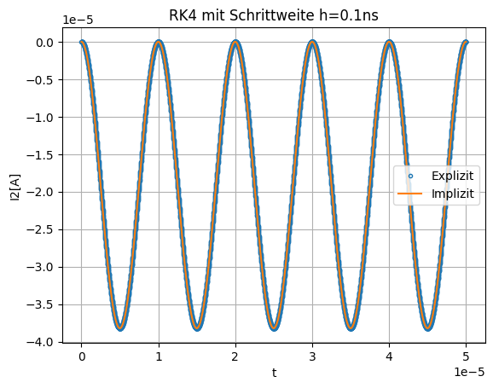

Abbildung 3

## Aufgabe 5

Implementieren Sie die implizite Trapezregel und lösen Sie das Differenzialgleichungssystem aus Aufgabe 2 im gleichen Zeitintervall wie in Aufgabe 3. Vergleichen Sie die numerische Lösung mit derjenigen des impliziten Euler-Verfahrens hinsichtlich Genauigkeit, Rechenaufwand und Konvergenz.

### Ergebnisse Aufgabe 5

Bei der Implementierung der impliziten Trapezregel und dem Vergleich mit dem impliziten Euler-Verfahren wurde die Genauigkeit, der Rechenaufwand und die Konvergenz beider Methoden analysiert. Die implizite Trapezregel zeigte eine höhere Genauigkeit und Konvergenz, benötigte jedoch mehr Rechenaufwand aufgrund der aufwendigeren Berechnungen im Vergleich zum impliziten Euler-Verfahren. Insgesamt bietet die implizite Trapezregel eine verbesserte numerische Lösung für das Differentialgleichungssystem des Transformators.

Ein Bild, das Text, Reihe, Diagramm, Screenshot enthält.
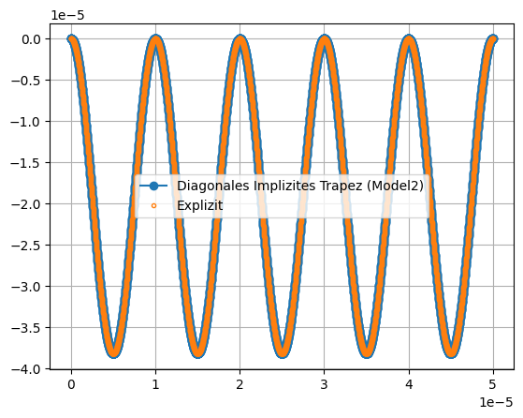

Abbildung 4

# Fazit

Die Ergebnisse legen nahe, dass das implizite Euler-Verfahren und die implizite Trapezregel robuste und zuverlässige Lösungen für das betrachtete System bieten, wobei die Trapezregel eine höhere Genauigkeit aufweist, jedoch mit einem höheren Rechenaufwand verbunden ist.

# Quellenverzeichnis